**TUGAS PRAKTIKUM KONSEP PEMPROGRAMAN**

**JILID 10 part 1**



**Oleh :**

**Nama : Rosi Arif Mulyadi**

**NRP : 3121522021**

**Prodi : D3 Teknik Informatika PENS PSDKU Sumenep**

**Kelas : 1 ITA D3 Sumenep**

**Dosen :**

**Lusiana Agustien M.Kom**

**POLITEKNIK ELEKTRONIKA NEGERI SURABAYA**

**Praktikum 6 (1/2)**

**ARRAY**

1. Deklarasikan sebuah variabel array of int, selanjutnya isi array tsb kemudian tampilkan isi variabel tersebut menggunakan statement for(). Ingat apabila jumlah deklarasi index adalah n maka nilai index-nya adalah dimulai dari 0 sampai dengan n-1.

Jawab :

#include <stdio.h>

#include <stdlib.h>

#define maks 100

void input(int);

int main()

{

int n;

printf("Masukkan batas n: ");

scanf("%d", &n);

input(n);

getch();

}

void input(int n)

{

int a[maks],i;

for(i=0;i<n;i++)

{

printf("Masukkan data ke-%d=", i+1);

scanf("%d", &a[i]);

}

}

Listing Program :

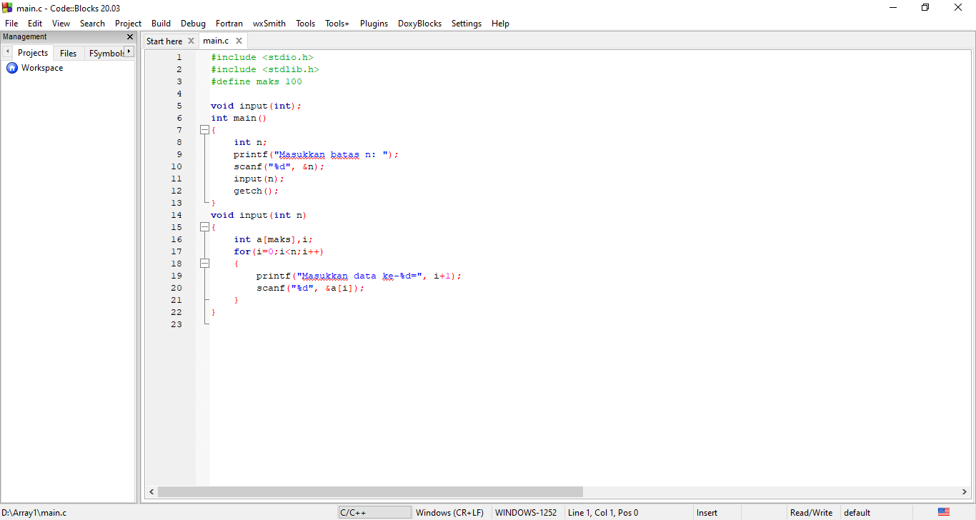

Output :

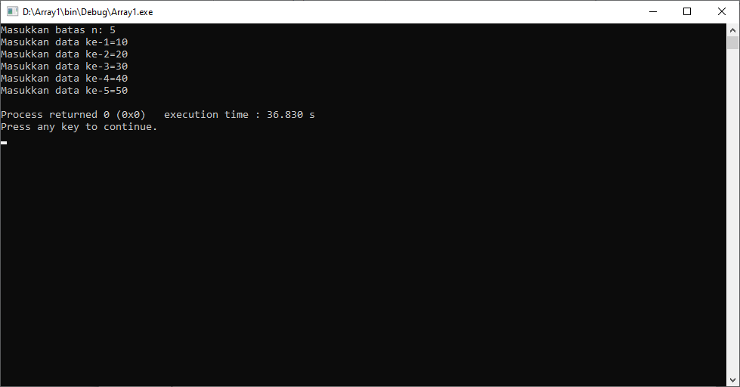

2. Deret fibonacci adalah deret yang dimulai dengan dua angka yang bernilai 0 dan 1, kemudian deret ketiga ditentukan dari penjumlahan kedua angka tersebut, sedangkan deret keempat ditentukan dari dua angka sebelumnya begitu seterusnya. Sehingga didapatkan deret fibonanci sebagai berikut: 0 1 1 2 3 5 8 13 21 … Buatlah program untuk meminta input dari user berupa sebuah bilangan, kemudian tampilkan deret fibonacci mulai dari 1 sampai dengan bilangan tsb.

Jawab :

#include <stdio.h>

#include <stdlib.h>

void fibonacci(int);

int main()

{

int n;

printf("Masukkan batas n: ");

scanf("%d", &n);

fibonacci (n);

printf("\n");

getch();

}

void fibonacci (int n)

{

int i,a[100];

for(i=0;i<n;i++)

{

if(i==0)

{

a[i]=0;

printf("0");

}

else if(i==1)

{

a[i]=1;

printf("1");

}

else

{

a[i]=a[i-1]+a[i-2];

printf("%d",a[i]);

}

}

}

Listing Program :

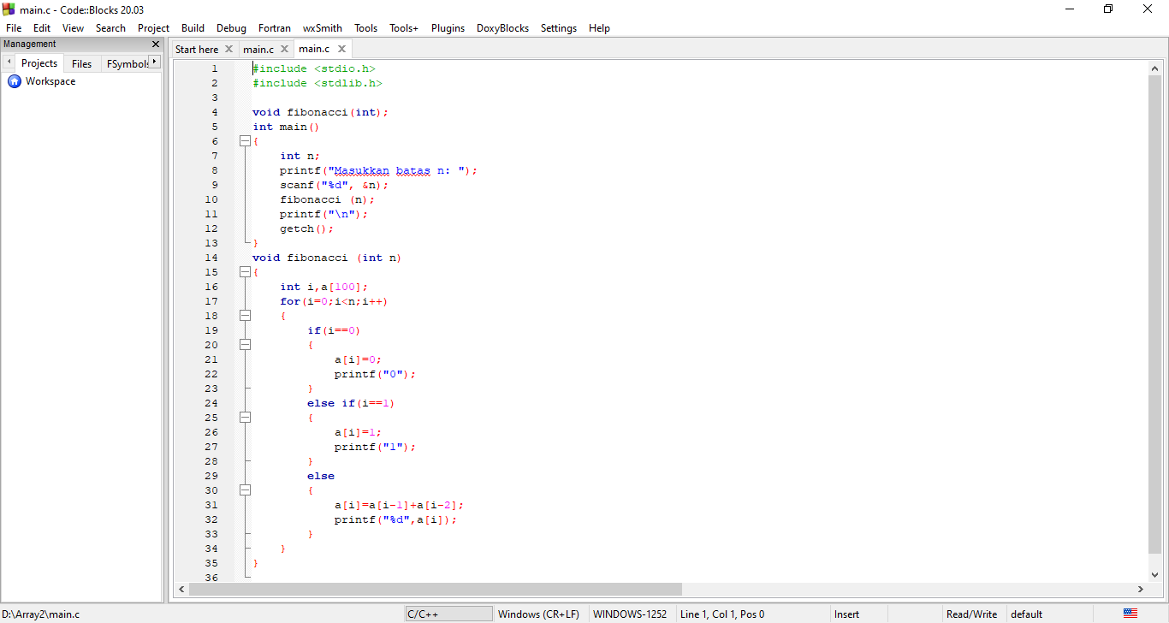

Output :

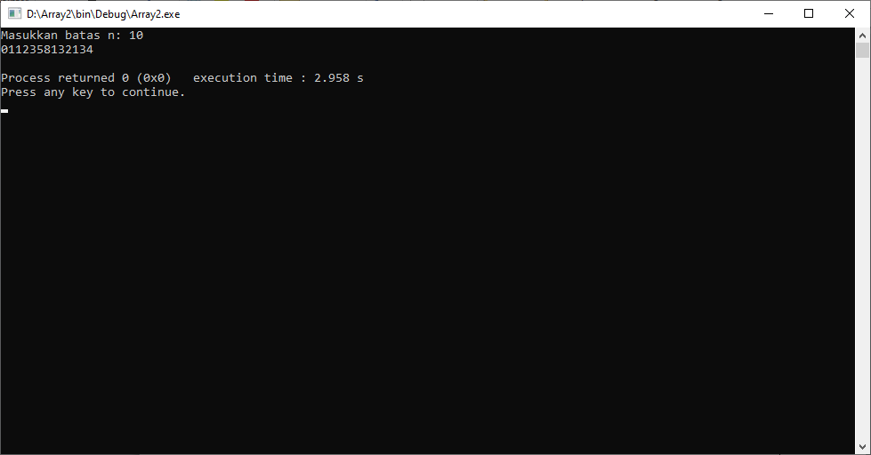

3. Buat penjumlahan dua matriks A[2][2]dengan B[2][2]. Hasil penjumlahan tersebut disimpan dalam matrik C. Tampilkan di layar masing-masing isi dari matriks A, B dan C Catatan modifikasi (gunakan nested loop) :

- indeks MAKS dibuat konstanta

- variabel ordo matriks diinputkan

- memungkinkan perulangan

Jawab :

#include <stdio.h>

#include <stdlib.h>

#define maxcol 10

#define maxrow 10

void main()

{

int a,b,A[2][2],B[2][2], hasjum[2][2], baris, kolom;

printf("Matriks A\n");

for(a=0;a<2;a++)

{

for(b=0;b<2;b++)

{

printf("Masukkan Baris %d dan Kolom %d : ",a+1,b+1);

scanf("%d",&A[a][b]);

}

}

printf("\nMatriks B\n");

for(a=0;a<2;a++)

{

for(b=0;b<2;b++)

{

printf("Masukkan Baris %d dan Kolom %d : ",a+1,b+1);

scanf("%d",&B[a][b]);

}

}

printf("\n");

for(baris=0;baris<2;baris++)

{

for(kolom=0;kolom<2;kolom++)

{

hasjum[baris][kolom] = A[baris][kolom]+B[baris][kolom];

printf("Hasil penjumlahannya : %d\n",hasjum[baris][kolom]);

}

}

}

Listing Program :

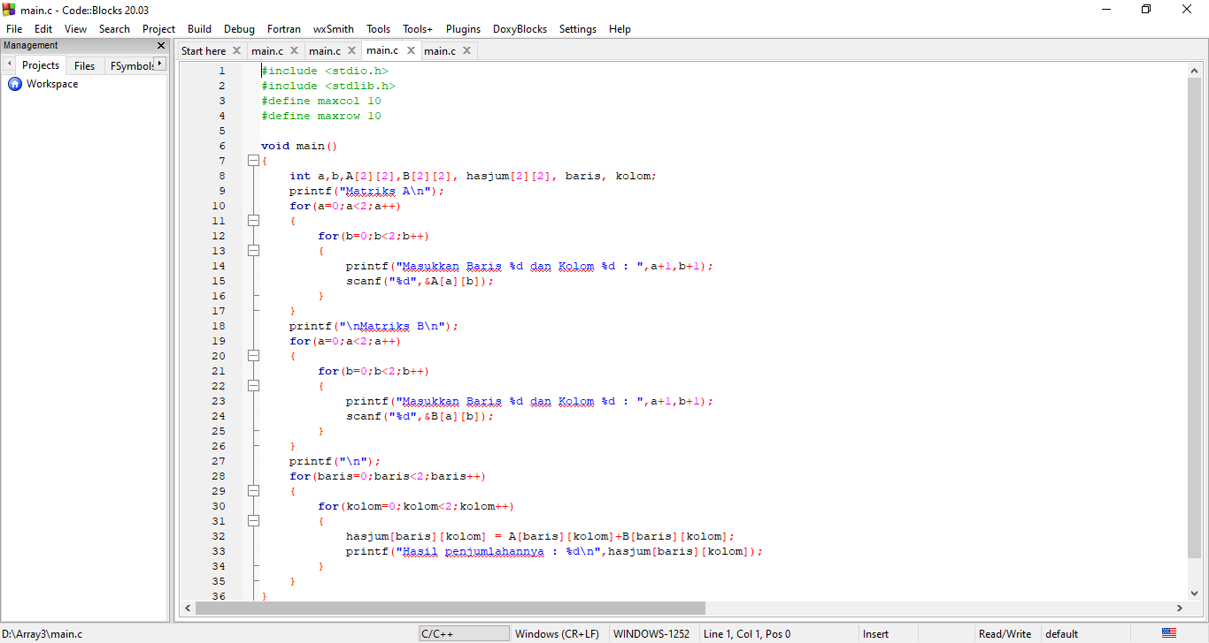

Output :

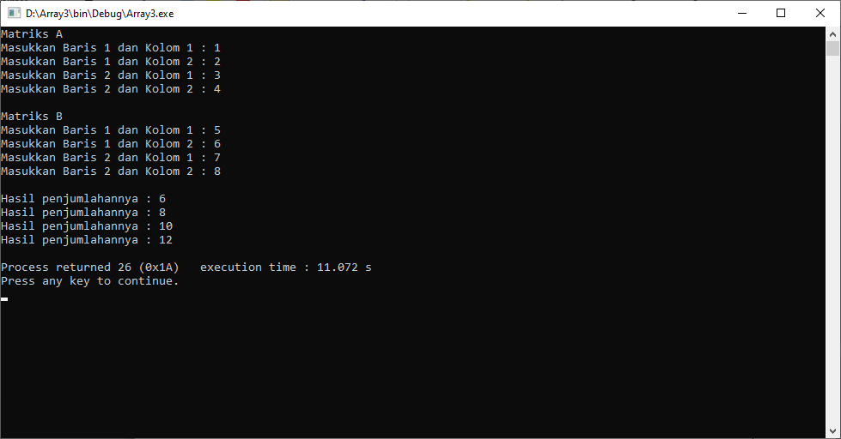

4. Buatlah sebuah variabel array of int yang memiliki ukuran MAKS. Dengan menggunakan looping for(), masukkan sebanyak n data ke dalam array tsb kemudian carilah nilai terbesar yang ada dalam array tsb.

Jawab :

#include <stdio.h>

#include <stdlib.h>

#define MAKS 9999

void main()

{

int n, x, max, nilai[MAKS];

printf("Masukkan jumlah data = ");

scanf("%d",&n);

for(x=1;x<=n;x++)

{

printf("Masukkan data ke-%d : ",x);

scanf("%d",&nilai[x]);

if(x==1)

max=nilai[1];

else

{

if(max<=nilai[x])

max=nilai[x];

}

}

printf("\nNilai MAKSIMUMNYA adalah %d\n\n", max);

}

Listing Program :

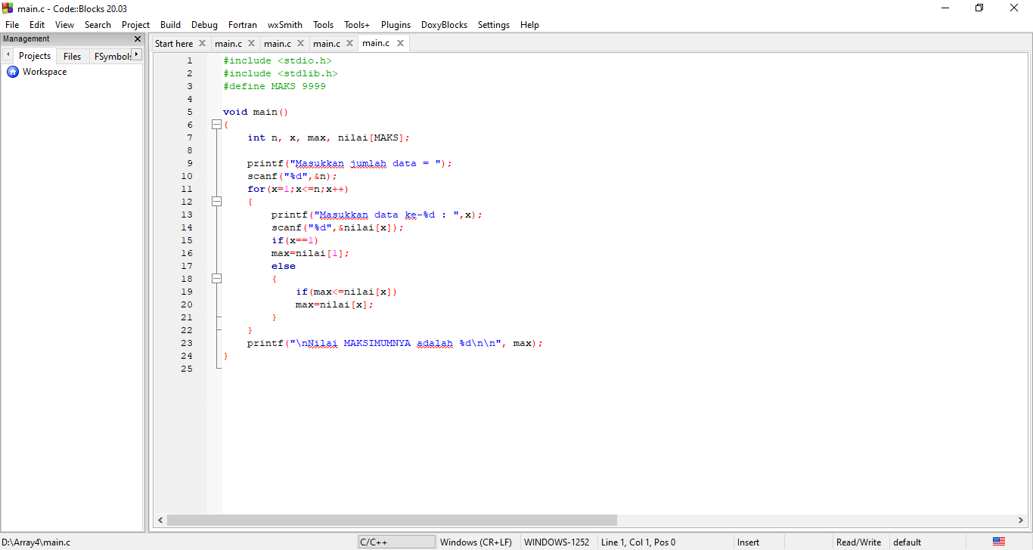

Output :

